Umwelt im Unterricht
www.umwelt-im-unterricht.de

Arbeitsmaterial (Sekundarstufe)
Werben gegen die Wegwerfkultur (Basisvariante)
Die Arbeitsmaterialien helfen den Schüler*innen bei der Gestaltung einer Werbeanzeige zu einem vorgegebenem Elektronikartikel, welcher so gestaltet ist, dass Elektroschrott möglichst vermieden wird.
Hinweise für Lehrkräfte
Was gehört noch zu diesen Arbeitsmaterialien?
Die folgenden Seiten enthalten Arbeitsmaterialien zum Thema des Monats „Elektroaltgeräte: Abfall oder Goldgrube?“ von Umwelt im Unterricht. Zum Thema des Monats gehören Hintergrundinformationen, ein didaktischer Kommentar sowie ein Unterrichtsvorschlag.
Sie sind abrufbar unter:
https://www.umwelt-im-unterricht.de/wochenthemen/elektroaltgeraete-abfall-oder-goldmine

Inhalt und Verwendung der Arbeitsmaterialien
Die Materialien werden für den Unterrichtsvorschlag „Dein Handy, der Fernseher und die Wegwerfkultur (Basisvariante)“ verwendet.
Die Schüler*innen nutzen sie in der Arbeitsphase, um in Partnerarbeit fiktive Werbeanzeigen zu bewerten und zu verbessern sowie in Gruppen eigene Werbeplakate zu einem vorgegebenen Elektronikartikel zu gestalten. Im Fokus der Werbung sollen nachhaltige Produkteigenschaften stehen, die dazu beitragen, dass weniger Elektroschrott entsteht.
Neben der Basisvariante gibt es bei Umwelt im Unterricht auch einen Unterrichtsentwurf sowie dazugehörige Materialien in einer Variante für Fortgeschrittene.

Übersicht über die Arbeitsmaterialien
Arbeitsblatt 1: Werbeanzeigen für Elektrogeräte 2
Arbeitsblatt 2: Werben gegen die Wegwerfkultur 3
Bildlizenzen 1

Arbeitsblatt 1:
Werbeanzeigen für Elektrogeräte
Die Herstellung von Elektrogeräten ist aufwendig und mit verschiedenen Belastungen für die Umwelt verbunden. Wenn Geräte nur kurz genutzt werden oder schnell kaputtgehen, ist das umweltbelastend. Stattdessen sollten Elektrogeräte möglichst lange genutzt werden. Welche Produkteigenschaften tragen dazu bei, dass unnötiger Elektroschrott vermieden wird?
Arbeitsaufträge
- Untersucht in Partnerarbeit die verschiedenen Werbeanzeigen. Ordnet die Aussagen ein: Welche könnten Belastungen für die Umwelt fördern, welche werben für umweltschonende Eigenschaften der Produkte?
- Entwickelt Verbesserungsvorschläge für die nicht nachhaltigen Eigenschaften.
- Besprecht eure Ergebnisse in Arbeitsgruppen.
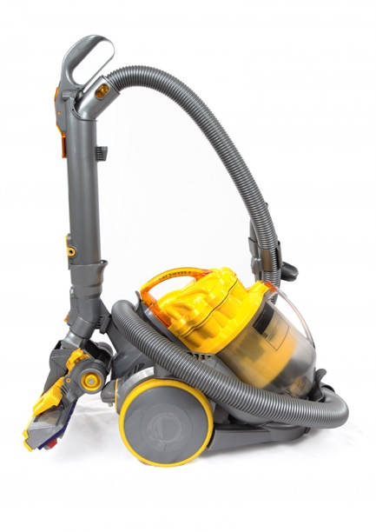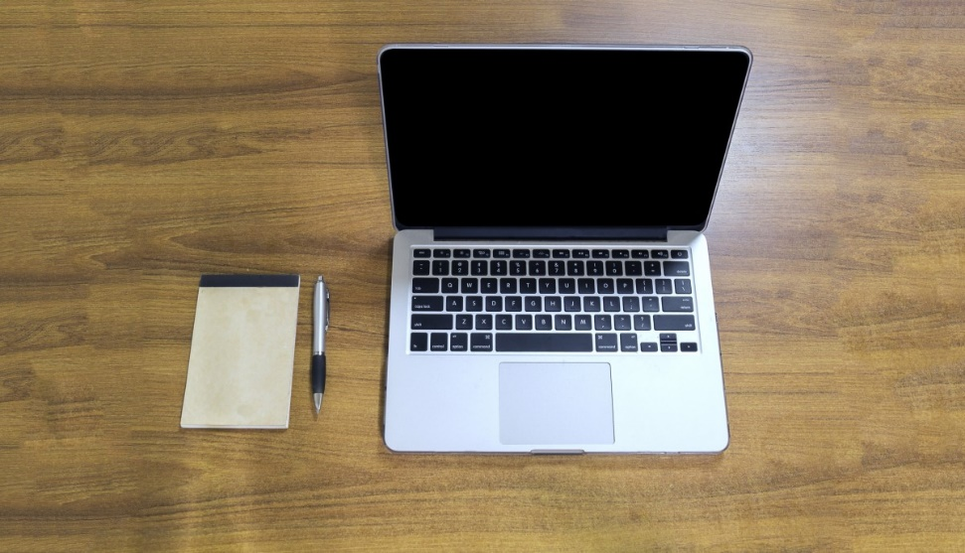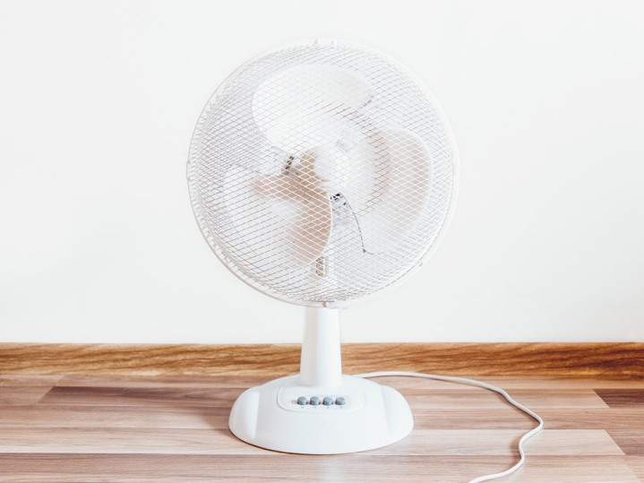
Leicht zu reparieren!
Ohne Spezialwerkzeug und Fachkenntnisse
Kaufe jetzt und erhalte einen Gutschein im Wert von 100 Euro für das nächste Modell.
Das neueste Modell ist da!!!
Lange Haltbarkeit durch hochwertige Verarbeitung!
Technik veraltet? Kein Problem!
Kinderleicht nachzurüsten durch modulare Bauweise.
Soooo günstig!
Nur heute: 2 für den Preis von einem!

Arbeitsblatt 2:
Werben gegen die Wegwerfkultur
Welche Möglichkeiten gibt es, Elektrogeräte möglichst lange zu nutzen, um Elektroschrott zu vermeiden? Und wie kann man das bewerben?
Arbeitsauftrag
- Wählt als Gruppe ein elektronisches Produkt aus, das ihr bewerben möchtet. Folgende Produkte stehen zur Auswahl:

  - elektrische Zahnbürste
  - Tastatursauger
  - Spielekonsole
  - Wasserkocher
  - Mikrowelle

  - Fernseher
  - Kühlschrank
  - Wäschetrockner
  - Fritteuse
  - Smartphone

- Entwickelt Aussagen/Slogans, mit denen ihr das Produkt und dessen nachhaltige Eigenschaften bewerben möchtet. Im Fokus stehen Eigenschaften, die dazu beitragen, dass Elektroschrott möglichst vermieden wird.
- Gestaltet ein Werbeplakat für euer elektronisches Produkt.
Notizen
Produkt: ______________________________________________________________________________
Beschreibung der Produkteigenschaften (um Elektroschrott zu vermeiden): ______________________________________________________________________________________
______________________________________________________________________________________
Geeignete Werbeslogans: _____________________________________________________________________________________
______________________________________________________________________________________
______________________________________________________________________________________
Ideen für Werbeplakat: ______________________________________________________________________________________
______________________________________________________________________________________
_______________________________________________________________________________

Bildlizenzen
Smartphone: Manish Dhawan / pixabay.com / Pixabay Lizenz
Staubsauger: - / pxhere.com / CC0 1.0
Ventilator: - /pxhere.com / CC0 1.0
Laptop: - / pxhere.com / CC0 1.0

